Podcast, digitale Welt, Knochen aus Metall und Nikolaus-Science-Show – Kinderuni der TH Wildau startet in neue Runde
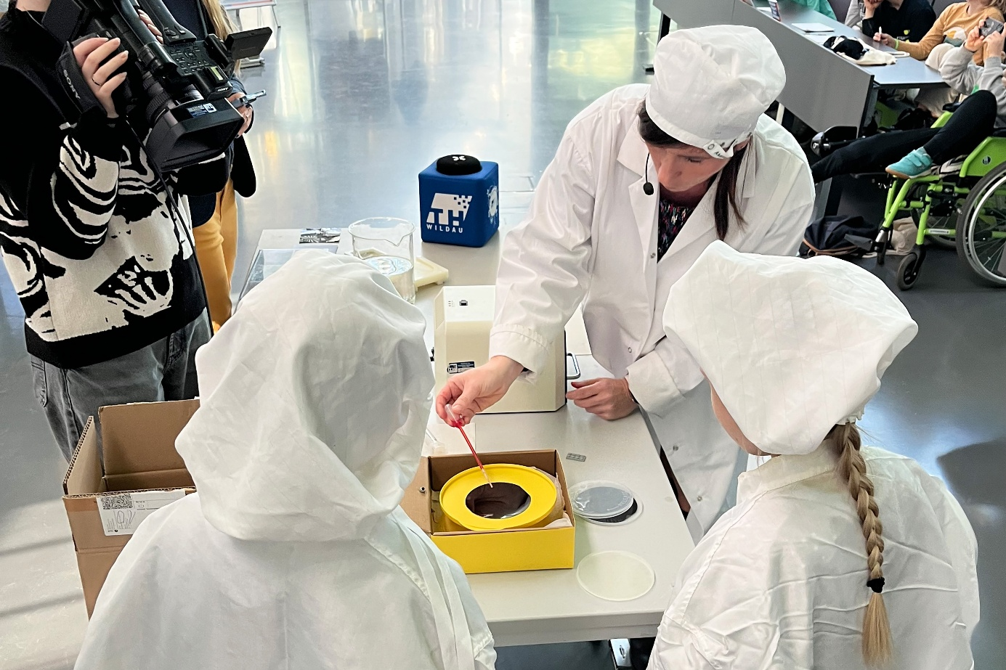
Bildunterschrift: Am 7. November 2026 startet die beliebte Kinderuniversität der TH Wildau ins Wintersemester. Anmeldungen für das kostenfreie Format sind noch möglich.
Bild: Mareike Rammelt / TH Wildau
Subheadline: Kinderuniversität
Teaser:
Am kommenden Samstag lädt die TH Wildau zur ersten Kinderuni im Wintersemester ein. Der Termin bildet den Auftakt einer neuen Runde des beliebten Formats im November und Dezember 2026. Professor*innen und Dozierende der Wildauer Hochschule geben kindgerechte Einblicke in die Welt der Wissenschaft und beantworten Fragen aus erster Hand. Anmeldungen für das kostenfreie Format sind noch möglich.

Wie entsteht eigentlich ein Podcast? Kann ein Knochen einfach ausgedruckt werden? Welche spannenden Experimente gibt es an der Hochschule? Diese und andere Fragen beantworten die Professor*innen und Dozierenden der Kinderuniversität an der Technischen Hochschule Wildau (TH Wildau) in der neuen Runde 2026. An mehreren Samstagen im November und Dezember gibt das Team der TH Wildau im Audimax, dem größten Hörsaal der Hochschule, Einblicke in die Welt der Wissenschaft für Kinder der 2. bis 6. Klasse und beantwortet Fragen der jungen Teilnehmenden.
Auf Sendung für die bunte Welt zwischen 0 und 1
Los geht es bereits am kommenden Samstag, dem 7. November, um 10:30 Uhr. Die zwölfjährige Minel und der 17-jährige Jan vom Wissenschaftspodcast „Brandwissen“ proWissen Potsdam e. V. zeigen, wie aus einer Idee eine fertige Podcastfolge wird. Anschließend geht es mit Prof. Lydia Göse von der TH Wildau in die digitale Welt. Sie erläutert kindgerecht, was Algorithmen sind, wie sie funktionieren und gibt Einblicke in das Thema Künstliche Intelligenz.
„Wir stehen in den Startlöchern und freuen uns riesig auf kommenden Samstag, wenn unser größter Hörsaal auf dem Campus wieder die Türen öffnet für zahlreiche wissbegierige Kinder aus Wildau und Umgebung. Noch sind ein paar Plätze frei. Kurzentschlossene können sich also noch anmelden und in ein paar Tagen auf dem Campus der TH Wildau echte Studienluft schnuppern. Wer nach dem spannenden Programm Hunger bekommt, kann sich anschließend noch in der Mensa stärken“, sagt Larissa Wille-Friel vom Team der Studienorientierung an der TH Wildau.
Knochen aus Metall
Beim zweiten Termin am 28. November beantwortet die Arbeitsgruppe IDEAS (Innovation Development Engineering Additive-Manufacturing Systems) der TH Wildau, ob Knochen einfach ausgedruckt werden können. Gemeinsam mit den Kindern schaut sich das Team an, wie ein Metall-3D-Drucker mit einem starken Laser aus feinem Metallpulver Stück für Stück echte Bauteile entstehen lässt. Dabei erklären die Dozierenden auch, warum manche Teile innen aussehen wie ein Schwamm, eine Bienenwabe oder sogar wie ein echter Knochen. Sie zeigen auch, welche Implantate und „Ersatzteile“ für den menschlichen Körper heute schon mit dem 3D-Drucker hergestellt werden und welche Metalle dafür geeignet sind.

Nikolaus-Science-Show
Am 5. Dezember steht die beliebte Nikolaus-Science-Show mit Prof. Christian Dreyer wieder auf dem Programm. Er und sein Team werden spannende Experimente zeigen und sicher nicht nur die Kinderaugen im Hörsaal zum Leuchten bringen. Mehr wird noch nicht verraten. Das Besondere: Aufgrund der stets großen Nachfrage gibt es an dem Tag eine zweite Runde von 13 bis 14 Uhr.
Kinderuni der TH Wildau – nicht nur für die Jüngsten spannend
Natürlich sind auch Eltern sowie Lehrer*innen herzlich willkommen. Allerdings sind die Plätze im Hörsaal den Kindern vorbehalten. Das Programm wird aber über einen Screen in einem Nebenraum übertragen. Der Besuch der Kinderuniversität an der TH Wildau ist kostenfrei. Die Vorlesungen finden im Audimax in Halle 17 auf dem Campus der TH Wildau statt und dauern etwa 60 Minuten. Die Anmeldung erfolgt über die Webseite www.th-wildau.de/kinderuni.
Weiterführende Informationen
Alle Informationen zum Programm und zur Anmeldung der Kinderuniversität 2026 der TH Wildau unter: www.th-wildau.de/kinderuni
Informationen zur Studienorientierung der TH Wildau: www.th-wildau.de/studienorientierung
Fachliche Ansprechperson TH Wildau:
Larissa Wille-Friel
Studienorientierung
TH Wildau
Hochschulring 1, 15745 Wildau
Tel. +49 (0) 3375 508 144
E-Mail: kinderuni@th-wildau.de

Ansprechpersonen Externe Kommunikation TH Wildau:

Mike Lange / Mareike Rammelt
TH Wildau
Hochschulring 1, 15745 Wildau
Tel. +49 (0)3375 508 211 / -669
E-Mail: presse@th-wildau.de

